Chapitre 11 La formation et la promotion du personnel

DOSSIER 1

L’OBLIGATION DE FORMATION
Doc 1

La loi relative à formation professionnelle tout au long de la vie et au dialogue social

La loi promulguée le 4 mai 2004 réforme en profondeur le système actuel de formation qui repose sur l’accord interprofessionnel du 9 juillet 1970 et sur la loi du 16 juillet 1971.
Le système de formation doit répondre aux enjeux de la formation tout au long de la vie et aux attentes de l’économie en matière d’élévation du niveau des qualifications, indispensable à la croissance du pays et aux capacités de mutations des entreprises. Il doit permettre le développement de la mobilité professionnelle et la mise en œuvre des stratégies coordonnées pour l’emploi et les systèmes éducatifs.
Les entreprises de 10 salariés et plus ont l’obligation de consacrer 1,6 % de leur masse salariale brute au financement de la formation (0,55 % pour les entreprises de moins de 10 salariés).

Doc 2

Le financement et les bénéficiaires de la formation professionnelle
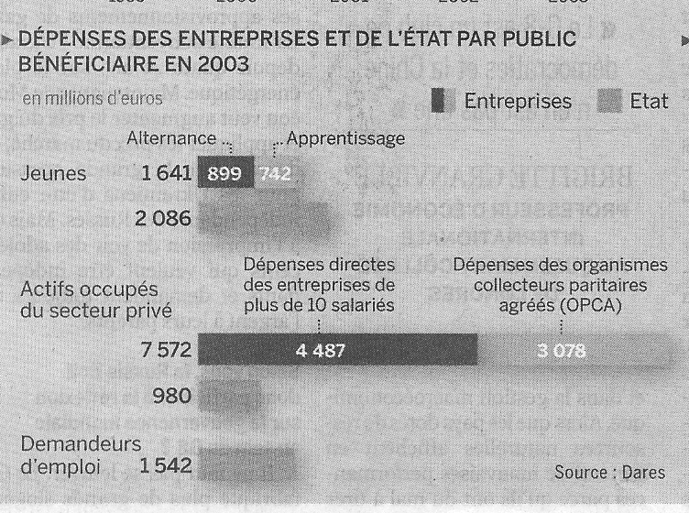

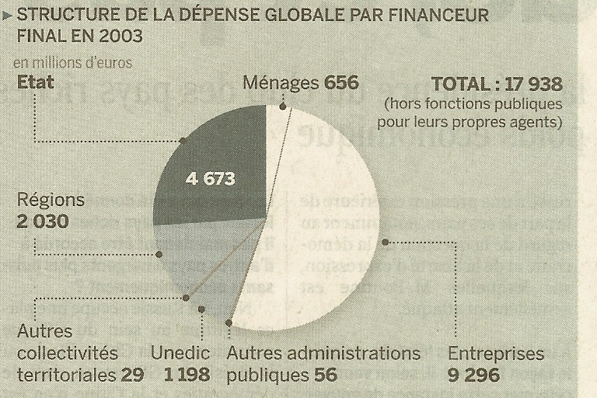

Le Monde – 10 janvier 2006

1 Citez les objectifs définis par la loi du 4 mai 2004 relative à la formation professionnelle (doc 1).
2 Indiquez qui finance la formation professionnelle et précisez les obligations des entreprises dans ce domaine
(docs 1 et 2).
3 Complétez le schéma ci-dessous.

Éducation et formation
tout au long de la vie

Formation ……………………..
Formation ……………………

Bénéficiaires : Élèves et étudiants

Bénéficiaires : …………………………………………..

DOSSIER 2

LES EFFETS DE LA FORMATION POUR L’ENTREPRISE

Doc 1

Les dix premières spécialités de formation

Axes de formation | En % des stagiaires | En % des heures-stagiaires | Durée moyenne  (en heures)
Développement des capacités d’orientation, d’insertion ou de réinsertion sociales et professionnelles | 10,9 | 9,0 | 56,7
Transport, manutention, magasinage | 7,4 | 5,4 | 50,2
Formations générales | 7,3 | 9,0 | 84,6
Sécurité, police, surveillance | 7,2 | 2,4 | 23,0
Informatique, traitement de l’information, réseaux | 6,8 | 4,4 | 44,2
Secrétariat, bureautique | 5,4 | 6,5 | 83,5
Santé | 5,1 | 4,0 | 53,6
Développement des capacités comportementales et relationnelles | 4,4 | 7,3 | 112,8
Commerce, vente | 4,4 | 6,3 | 100,0
Ressources humaines, gestion du personnel, gestion de l’emploi | 3,4 | 2,0 | 39,4

Source Dares - Premières synthèses – Mars 2006 n° 13-4
Doc 2

La formation à Air France

Air France a dépensé près de 200 millions d’euros dans le cadre de son plan de formation 2005, soit 8,7 % de la masse salariale. Le plan de formation concerne toutes les étapes de la vie professionnelle et l’accompagnement des mobilités. Les formations à caractère technique et règlementaires ont représenté 45 % des actions menées. En 2005, le taux d’accès à la formation a atteint 92 % de l’ensemble du personnel. Dans le cadre de la loi du 4 mai 2004, Air France souhaite favoriser l’utilisation par les salariés de leurs droits individuels à la formation (DIF) et développe les période de professionnalisation.

1 Repérez les deux principales spécialités de formations selon les trois critères de l’étude (doc 1).
2 Précisez l’importance de la formation pour Air France et les modalités de sa mise en œuvre (doc 2).
3 Sur le schéma ci-dessous, placez les principaux objectifs visés par les entreprises en matière de formation :
accroître la motivation du personnel, améliorer la productivité et la compétitivité, préparer le personnel
aux évolutions futures, adapter le personnel aux évolutions technologiques.

Formation : les objectifs poursuivis par les entreprises

………………………………………………………….
Les salariés doivent s’adapter aux nouvelles technologies. L’informatique et la bureau-
tique représentent plus du quart des stages organisés à l’initiative de l’employeur.
…………………………………………………………
Les nouvelles organisations du travail requièrent des salariés plus autonomes et plus
polyvalents. La mobilité professionnelle augmente.

A la suite d’une formation, les salariés peuvent bénéficier d’une augmentation de
…………………………………………………………
salaire, d’une promotion ou être mieux préservés contre le risque de licenciement.
La motivation accentue la fidélisation.

Grâce à la formation, les salariés s’adaptent aux changements technologiques et leur
…………………………………………………………
productivité augmente. Les dépenses de formation correspondent à un investissement
immatériel indispensable au maintien de la compétitivité.

DOSSIER 3

LA PROMOTION DU PERSONNEL

Doc 1 Doc 2

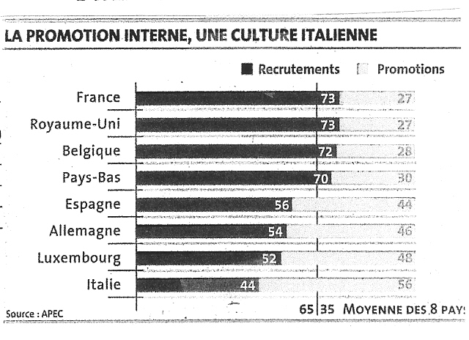
Taux de mobilité annuelle en % selon la taille de l’entreprise

Effectifs  des entreprises | Mobilité  interne | Mobilité externe  (emploi-emploi) | Mobilité externe  (emploi-chômage)
Plus de 500 salariés | 2,0 | 4,5 | 3,1
50 à 499 salariés | 1,2 | 5,6 | 3,9
1 à 49 salariés | 1,0 | 8,0 | 6,2
Ensemble | 2,8 | 5,9 | 4 ,3

http://manegement.journaldunet.com 13/07/06

Doc 3 Les Clés de l’Info – Le Monde Juin 2005

Techniques d’évaluation et promotion interne

Les entreprises utilisent différentes méthodes d’évaluation : autoévaluation ou évaluation par le supérieur hiérarchique à l’aide de questionnaires ou d’une grilles avec éventuellement notation ; entretien individuel ; entretien collectif précédé ou suivi d’un entretien individuel ; assessment center (observation des comportements lors de mises en situation), méthode du 360° (évaluation d’un salarié par lui-même, par son supérieur, ses collègues et ses subordonnés).
Carrefour favorise la promotion interne : 92 % des directeurs de magasins et 75 % des managers sont issus de promotion interne. Chaque année, plus de 5 000 salariés bénéficient d’une promotion.
Chez Michelin, la promotion interne est très développée. Plus d’un quart des cadres et la quasi-totalité des chefs d’équipes en sont issus. L’entreprise développe à cet effet des méthodes d’évaluation et de gestion des carrières et encourage fortement la mobilité.

1 Comparez l’usage de la promotion interne en France par rapport aux autres pays européens et analysez la mobilité professionnelle selon la taille des entreprises (docs 1 et 2).
2 Précisez les modalités de l’évaluation du personnel et indiquez l’intérêt de la promotion interne pour les salariés et pour l’entreprise (doc 3).
3 Complétez le document ci-dessous à l’aide des termes suivants : mobilité externe, mobilité géographique, promotion interne, mobilité fonctionnelle, mobilité interne, évaluation.

EVALUATION, PROMOTION INTERNE, MOBILITE

➢ Appréciation du travail accompli par un salarié en vue d’élaborer un plan
EVALUATION
d’évolution personnelle (promotion, mobilité, formation)

➢ Accession à un nouveau poste de travail, de niveau de responsabilités
PROMOTION INTERNE
et/ou de qualification plus élevée
➢ Accession à une position hiérarchique plus importante

➢ Changement de lieu de travail : mobilité géographique
MOBILITE
➢ Changement de fonction : mobilité fonctionnelle
➢ A l’intérieur de l’entreprise ou du groupe : mobilité interne
: ➢ A l’extérieur de l’entreprise (démission, licenciement, retraite) :
mobilité externe

SYNTHÈSE

Obligation légale pour les entreprises, la formation est un outil de développement des compétences qui permet d’adapter les ressources humaines aux besoins et aux exigences des postes de travail. Elle assure aux salariés une protection contre la perte d’emploi et une possibilité de promotion.

1 L’OBLIGATION DE FORMATION

Depuis la loi du 16 juillet 1971, les entreprises ont l’obligation de participer au financement de la formation professionnelle, soit en organisant directement leurs propres actions de formation, soit en effectuant des versements à des organismes paritaires collecteurs agréés.

Entreprises jusqu’à 10 salariés Entreprises de plus de 10 salariés
 
1,6 % de la masse salariale 0,55 % de la masse salariale

L’État, les régions et les ménages participent également au financement de la formation.

L’offre de formation augmente avec la taille de l’établissement, les grandes entreprises dépassant largement le seuil fixé par la loi.
L’informatique, la gestion, les services aux personnes arrivent en tête des formations, devant les techniques industrielles. Globalement, ce sont les salariés les plus qualifiés, les plus anciens et les mieux rémunérés qui bénéficient en priorité des formations financées par les employeurs.
La moitié des formations offertes par l’entreprise, obligatoires et relativement courtes, visent l’adaptation rapide à une évolution du poste de travail.

2 LES EFFETS DE LA FORMATION POUR L’ENTREPRISE

La formation a des effets bénéfiques pour les salariés et pour l’entreprise.

Adapter les salariés aux évolutions technologiques
Préparer le personnel
aux évolutions organisationnelles futures
Développer la motivation du personnel et le fidéliser
Augmenter la productivité de l’entreprise

   
Informatitique, robotique, Polyvalence, Qualité des relations Accroissement de
réseaux de communication mobilité accrue humaines, participation la compétitivité


3 LA PROMOTION DU PERSONNEL

La promotion permet aux salariés d’accéder à un nouveau poste
de travail, caractérisé par un niveau de qualification et de
responsabilités plus élevé. Elle peut :
- s’effectuer « au coup par coup » à la suite d’un départ ;
- être préparée dans le cadre de la gestion prévisionnelle de l’emploi
et d’un système d’évaluation du personnel.

Formation et promotion vont souvent de pair. En effet, à la suite d’une formation, les salariés peuvent bénéficier, en plus d’une augmentation de salaire, d’une promotion ou être mieux préservés du risque de perte d’emploi.
Il existe également un lien étroit entre la mobilité géographique et la promotion professionnelle : une promotion implique souvent un déplacement ; inversement un changement de résidence à la demande de l’employeur favorise la promotion.
VOTRE MISSION

Votre travaillez dans une Chambre de commerce et d’industrie. Une nouvelle plaquette à destination des entreprises est en cours d’élaboration.

Votre travail

A partir de l’ancienne plaquette mise à votre disposition, vous préparez la page relative à la formation du personnel.

FORMATION DU PERSONNEL
LE CADRE JURIDIQUE ET FINANCIER

Quelle est la loi en vigueur ? ⇨ ……………………………..

Qui finance la formation
professionnelle ? ⇨ ……………………………..
⇨ ……………………………..
⇨ ……………………………..
⇨ ……………………………..
Quel pourcentage de la masse
salariale les entreprises doivent- ⇨ ………………………………………………………..
elles affecter à la formation ? ⇨ ………………………………………………………..

LES EFFETS DE LA FORMATION

Quels sont les objectifs Quels sont les avantages
des entreprises ? pour les salariés ?

➢…………………………….. ➢ ……………………………..
…………………………….. ……………………………..

➢…………………………….. ➢ ……………………………..
…………………………….. ……………………………..

➢…………………………….. ➢ ……………………………..
……………………………..
➢ ……………………………..
➢ ……………………………..
…………………………….. ➢ ……………………………..

ENTRAINEMENT

1 La formation professionnelle

1 En matière de financement de formation professionnelle, à quelle obligation légale le groupe Saint-Gobain est-il soumis ?
2 Précisez les efforts de formation réalisés par le Groupe.
3 Indiquez les objectifs poursuivis par l’entreprise.

La formation des salariés du groupe à Saint-Gobain

Une nette progression caractérise l’année 2005, traduisant l’effort soutenu du Groupe pour renforcer ses compétences : chaque salarié a reçu en moyenne 24,6 heures de formation, ce qui représente une hausse de 13 % par rapport à l’année précédente, tandis que les dépenses de formation ont atteint 1,7 % de la masse salariale. Désireux de renforcer l’égal accès de tous à la formation, le Groupe a formé 78,2 % des cadres et 67,1 % des non cadres, soit 68,3 % de l’ensemble des salariés contre 67,5 % en 2004. Cinq axes directeurs orientent la politique de formation du Groupe :
- renforcer les compétences techniques et l’expertise professionnelle pour accroître la compétitivité du Groupe ;
- développer l’innovation et les compétences commerciales et marketing ;
- anticiper et accompagner le développement à l’international du Groupe ;
- affermir les compétences managériales ;
- consolider la culture du Groupe et favoriser l’échange de meilleures pratiques.
Rapport annuel

2 La promotion professionnelle

1 Citez les modalités de la formation chez Steria.

2 Expliquez pourquoi Steria a mis en place le programme e-Pass.
3 Dans un développement structuré, après avoir défini l’e-learning,
énumérez les avantages de ce mode de formation pour l’apprenant
et pour l’entreprise.

Autoformation et tutorat chez Steria*
Pour mieux répondre aux exigences du droit individuel à la formation (DIF) et former plus facilement un nombre accru de collaborateurs, Steria a lancé, voici deux mois, le programme e-Pass. Concrètement, les collaborateurs accèdent à un portail d'e-learning, pour des cours d'anglais et d'informatique, à partir de l'intranet ou de l'extranet. Steria ne se contente pas d'autoformation. La SSII a opté pour du tutorat en ligne (chat avec des experts, etc.). Et réfléchit aujourd'hui à conserver une formation classique sur des sujets très théoriques, pour lesquels elle entend maintenir des échanges entre stagiaires.
En ligne ou traditionnelle, la formation obéit aux mêmes règles : les managers et les ressources humaines définissent les objectifs à atteindre, et s'assurent, tout au long du stage, de son bon déroulement. Les collaborateurs, outre la faculté de suivre la formation à leur propre rythme et de n'importe quel lieu, peuvent tester leurs connaissances sur un sujet, et choisir les modules adaptés à leur niveau.
www.01net.com 11/08/2006

*Avec un chiffre d’affaires d’1,2 milliard d’euros et 9 300 collaborateurs, Steria est l’un des 10 premiers groupes de services informatiques en Europe.

